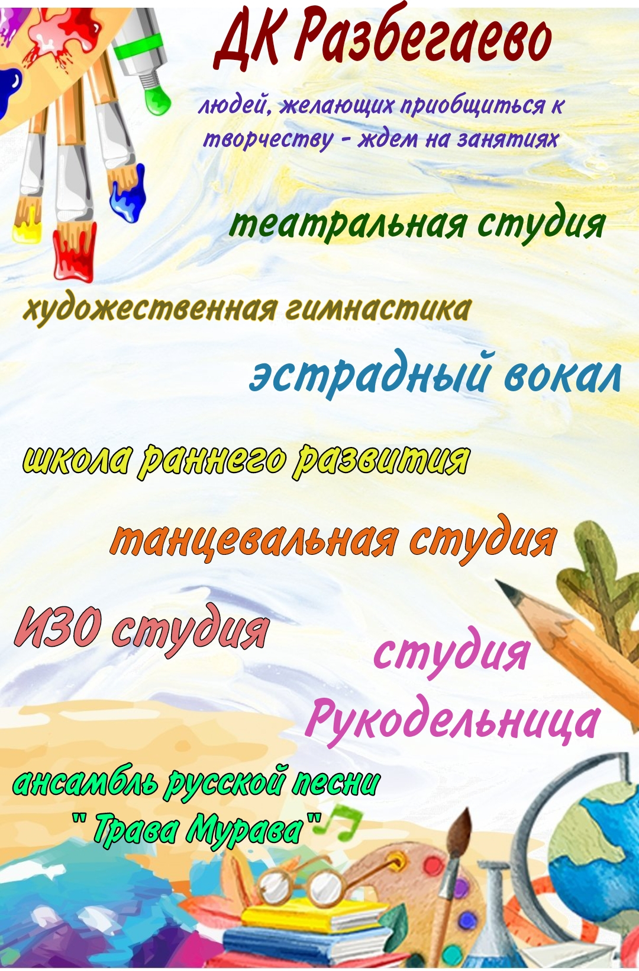

Понедельник |  | Вторник |  | Среда |  | Четверг |  | Пятница |  | Суббота | воскресенье
13.00-17.00 | «Школа раннего развития » инд. Занятия Шабалина Л.А., каб.№3 | 15.00-15.45 | Инд. занятия в школе раннего развития группа «интеллект».  Шабалина Л,А.  Каб.3. | 12.30-  14.30. | Ансамбль «трава- мурава» | 14.00-16.00 | Индивидуальные занятия в «школе раннего развития » интеллект  Рук. Шабалина Л.А | 15.00-15.45 | «Фантазия» рук. Петрушкина В.А., каб.№2(ИЗО) |  | 10.00- растяжка( пилатес)
13.00-16.00 | «Рукодельница»  Рук. Чугунова С.А  Старшая группа | 16.00-17.00 | Художественная гимнастика 1 группа  сцена | 15.00-15.50 | ИЗО Студия « Фантазия »  Рук. Петрушкина В.А.  Каб.№2 (изо) | 16.00.17.00 | Художественная гимнастика 1 группа | 13.00-16.00 | «Рукодельница»  Рук. Чугунова С.А  Старшая группа
16.00-18.00 | « Рукодельница» рук. Чугунова С.А. младшая группа | 17.00-18.00 | Художественная гимнастика 2 группа  сцена | 16.00-16.50 | Изо студия «Фантазия»  Рук.Петрушкина В.А.  Каб.№2 ( ИЗО) | 17.00-18.00 | Художественная гимнастика 2 группа  сцена | 16.00-18.00 | « Рукодельница» рук. Чугунова С.А. младшая группа
17.00-17.45. | Эстрадный вокал (младшая гр.) акт.зал рук.Эйхвальд В.А. | 16.15-17.00 | Школа раннего развития ,подготовка к школе.  Рук. Шабалина Л.А. группа 6-7 лет. | 17.00-17.50 | Изо студия «Фантазия» рук. Петрушкина В.А., каб.№2(ИЗО) | 18.15-18.55 | Танцевальная студия младшая группа  (сцена) рук. Олькова Е.А. | 16.00-16.45 | «Фантазия» рук. Петрушкина В.А., каб.№2(ИЗО)
18.00-18.45 | Эстрадный вокал (средняя гр.) акт.зал рук.Эйхвальд В.А. | 17.15—  18.00 | Школа раннего развития младшая группа 5-6 лет.  Рук.  Шабалина .Л.А. | 15.00-18.45. | Индивидуальные занятия школы раннего развития. «интеллект»  Рук.  Шабалина Л.А. каб 3 | 19.00-19.45 | Танцевальная студия младшая группа  (сцена) рук. Олькова Е.А. | 17.00-17.45 | «Фантазия» рук. Петрушкина В.А., каб.№2(ИЗО)
19.00-19.45 | Эстрадный вокал (старшая гр.) акт.зал рук.Эйхвальд В.А. | 18.00-19.00 | Шахматный клуб « Шах и мат»  Лазук А.О. | 15.00-16.00 | Студия рукоделия Ольги Орел. каб.№2 администрация Горбунки | 16.15-17.00. | Школа раннего развития, подготовка к школе.  Рук. Шабалина Л.А. группа 6-7 лет. | 17.00-17.45 | Индивидуальные занятия Школа раннего развития « умники и умнички»  рук. Шабалина Л.А. каб .№4 |  | 13.00-13.50 « Карандаши»  Изо студия
15.00-17.00 | Студия авторской куклы Ольги Орел.  Администрация Горбунки | 18.15-18.55 | Танцевальная студия младшая группа  (сцена) рук. Олькова Е.А. | 16.00-17.00 | Студия авторской куклы Ольги Орел. каб.№2 администрация Горбунки | 17.15-18.00 | Школа раннего развития  Младшая группа 5-6 лет | 17.00-17.45 | Эстрадный вокал (младшая гр.) акт.зал  рук.Эйхвальд В.А. |  | 14.00-15.30  МК От Изо Студии
18.00-18.45 | Театральная студия младшая группа каб №3 | 19.00-19.45 | Танцевальная студия средняя группа ( сцена) рук. Олькова Е.А. | 18.00-18.50 | Театральная студия младшая группа( Сцена) | 18.00-19.00 | Шахматный клуб «Шах и Мат» | 18.00-18.45 | Эстрадный вокал (средняя гр.) акт.зал  рук.Эйхвальд В.А. |  | 17.00 ансамбль трава мурава
19.00-20.15 | Театральная студия старшая группа кабинет № 3 | 19.45-20.30 | Танцевальная студия средняя группа ( сцена) рук. Олькова Е.А. | 19.00-20.30 | Театральная студия старшая группа (сцена) | 19.45-20.30 | Танцевальная студия старшая группа  (сцена) рук. Олькова Е.А. | 19.00-20.00 | Эстрадный вокал (старшая гр.) акт.зал  рук.Эйхвальд В.А.
 |  |  |  |  |  |  |  | 15.00-17.00 | Студия рукоделия Ольги Орел. каб.№2 администрация Горбунки

